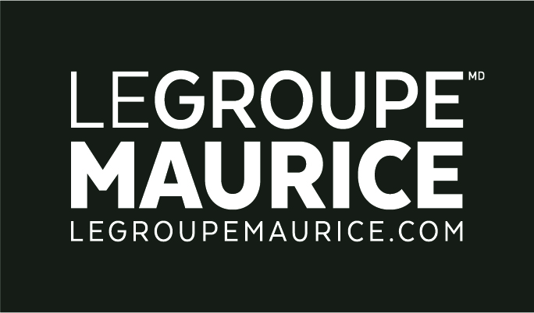
Communiqué de presse
Pour diffusion immédiate

LE GROUPE MAURICE POURSUIT SA LANCÉE
AJOUTS NOTOIRES À L’ÉQUIPE DE DIRECTION

MONTRÉAL, le 10 juin 2020 - Bien que la COVID-19 ait nécessité une adaptation au Groupe Maurice comme partout ailleurs, la vision de croissance ambitieuse de l’entreprise, quant à elle, demeure intacte. Basée sur des valeurs organisationnelles profondes et axée sur la nécessité, encore plus évidente dans le présent contexte, d’offrir aux retraités du Québec des milieux de vie adéquats, cette vision se concrétise par l’ajout de deux piliers importants au sein de la haute direction de l’entreprise. Hugues Jacquin et Francis Gagnon ont, en effet, récemment joint les rangs de l’organisation à titre de Chef de la direction financière et Vice-président Développement Immobilier.

Cumulant près de vingt-cinq ans d’expérience dans des rôles de Chef des Finances au sein de sociétés de renom, M. Jacquin est doté d’un excellent sens des affaires ainsi que d’une grande connaissance du marché canadien et international. Ce véritable stratège contribuera assurément à la poursuite du plan de croissance du Groupe.

Comptant plus de vingt-cinq années d’expérience dans des postes de haut niveau à travers l’Amérique du Nord, M. Gagnon possède une connaissance accrue de l’industrie des résidences privées pour aînés. Ce passionné saura, sans aucun doute, saisir les opportunités et les implanter selon la vision stratégique de l’entreprise.

CITATION
« Le Groupe Maurice est très heureux de compter sur la riche expertise de ces gestionnaires de haut calibre pour poursuivre son importante progression. Alors que notre engagement envers le mieux vieillir continue de se déployer partout dans la province, ces ajouts de taille à notre équipe de direction s’inscrivent parfaitement dans notre vision stratégique et dans notre volonté d’offrir aux aînés du Québec des milieux de vie qui répondent à leurs besoins et à leurs aspirations ! » - Luc Maurice, président du Groupe Maurice.

